附件2 信息采集注意事项

一、请各相关人员下载《郑州市高级人才信息录入表》（可从附件1直接下载）进行填写电子版，并上交纸质表格（一式一份，双面打印）到所在的学院；
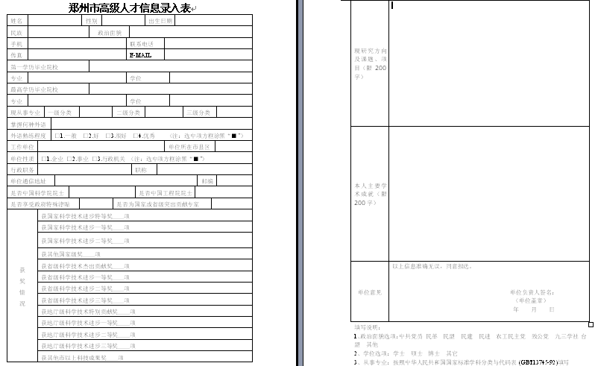

二、填表注意事项：
姓名：应与身份证相符，不能为曾用名或别名；
政治面貌选项：中共党员 民革 民盟 民建 民进 农工民主党 致公党 九三学社 台盟 其他；
手机：须填本人联系手机号码；
联系电话：填写单位固定电话；
E-MAIL：本人常用电子邮箱；
毕业院校：填写院校全称，如郑州大学（正确），不能填为：郑大（错误）
专业：按照中华人民共和国国家标准学科分类与代码表 (GBT13745-92)填写，也可参考人才库“学科分类与职称类别”（如下图）请正确规范填写。
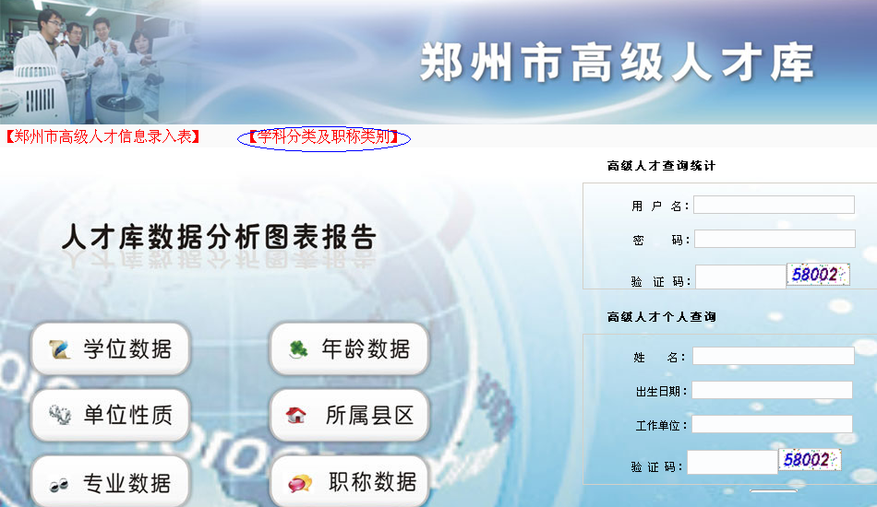
学位选项：学士 硕士 博士 其它
外语熟练程度：一般：能看懂外文资料，有时需要借助字典；
好：能看懂外文资料，能进行简单的口语沟通和交流；
很好：能进行流利的口语沟通和交流
优秀：能进行流利的口语沟通和交流并能进行专业的口译和笔译。
工作单位：河南中医学院（全称，不能简写）；
单位所在市县区：金水区；
获奖情况：省级获奖项，也适用于国家部委一级的获奖项，如本人获得教育部科技进步一等奖，可在省级进步一等奖后填写获奖次数。如下：
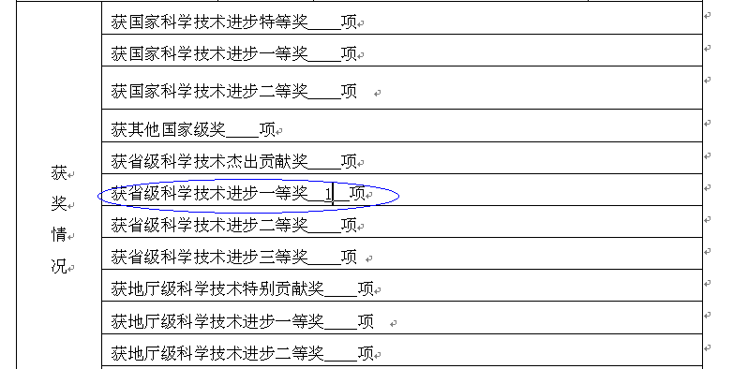
现研究方向及课题、项目（限200字）：填写本人正在进行的或参与的（近5年）课题、项目。
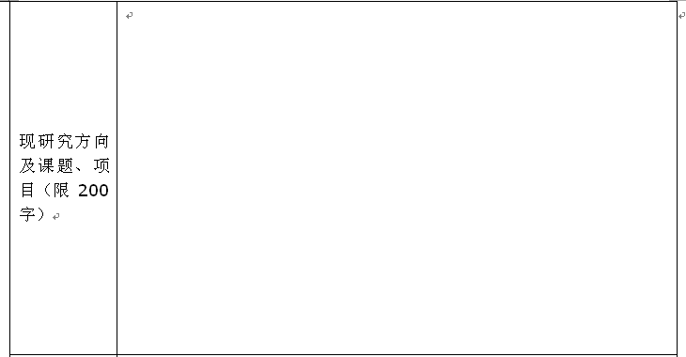
本人主要学术成就：限200字
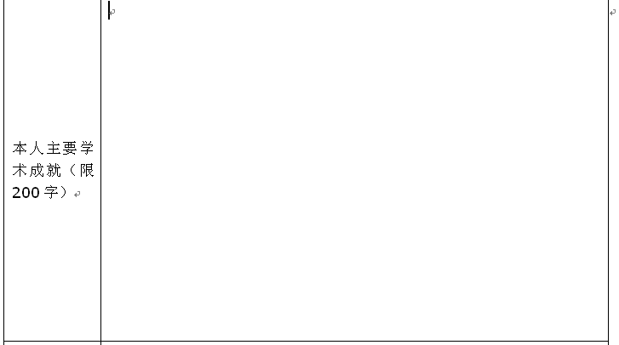
单位意见：此处由学校统一盖章
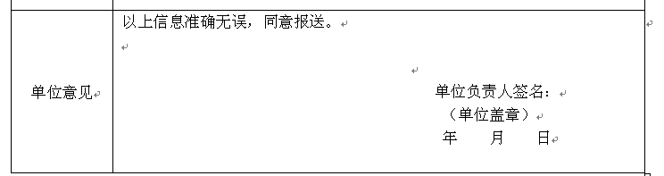
三、其他相关信息可登录郑州科技港郑州市高级人才库链接进行查看： http://rck.zznet.com.cn/Login/，如下：
